1.

<https://github.com/Frosskiel>

2.

<https://github.com/Frosskiel/ej02>

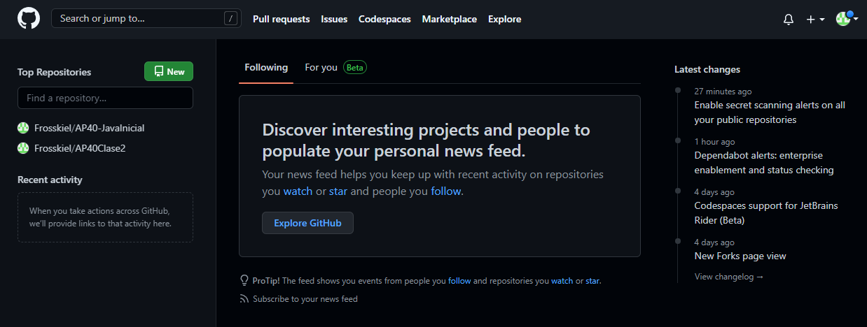

Le damos a “New”

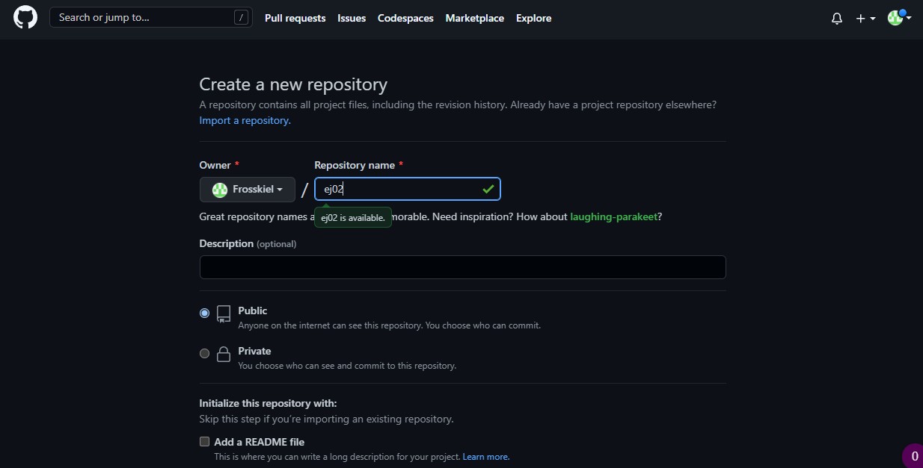

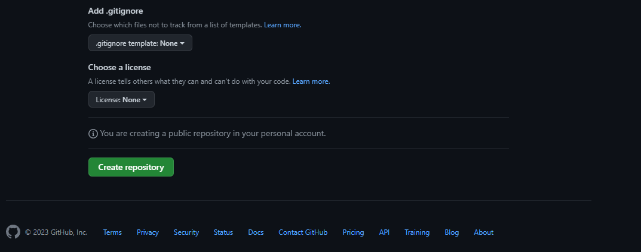

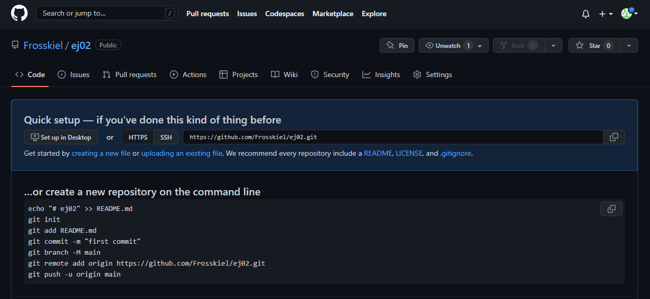

El repositorio remoto se encuentra totalmente vacío

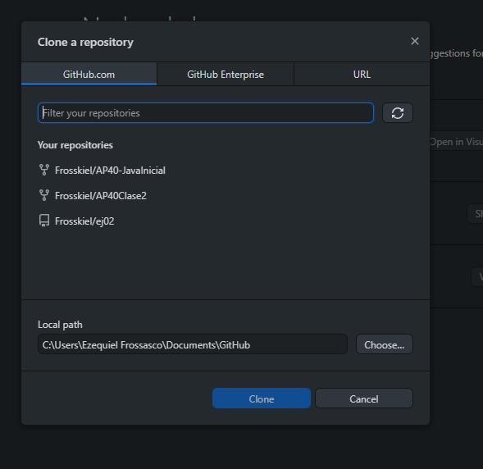

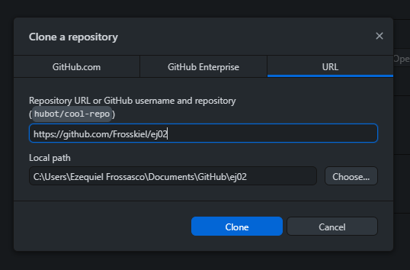

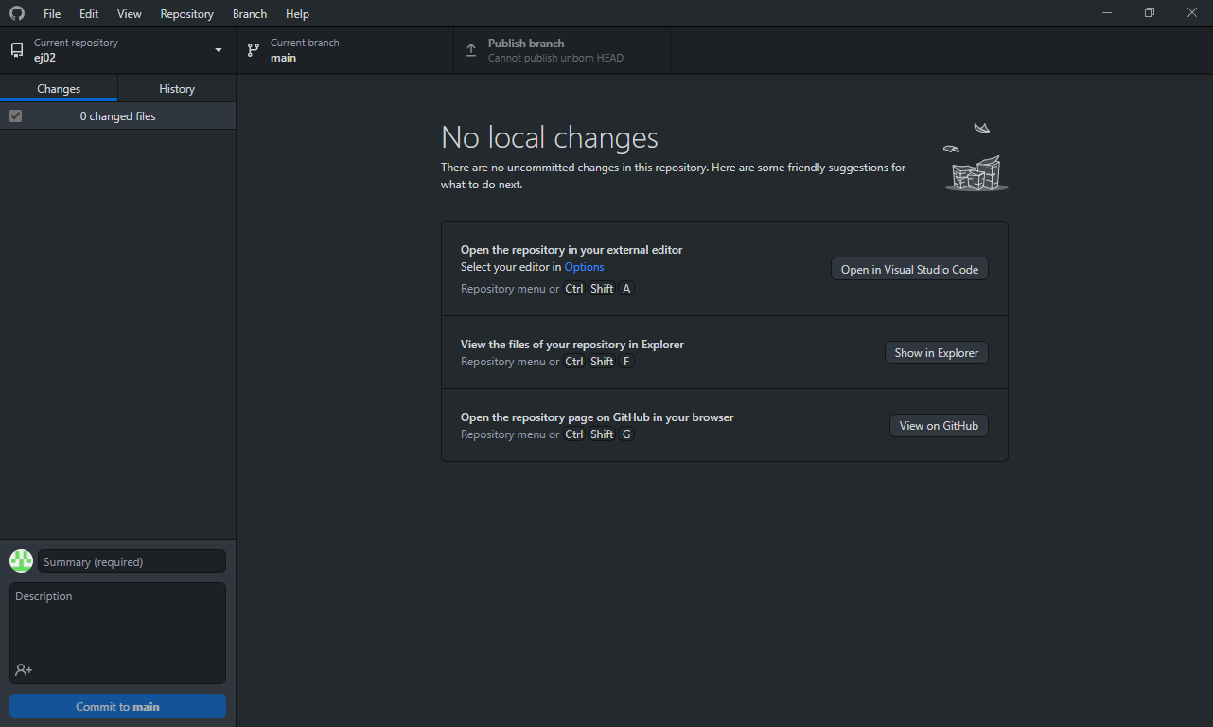

3.

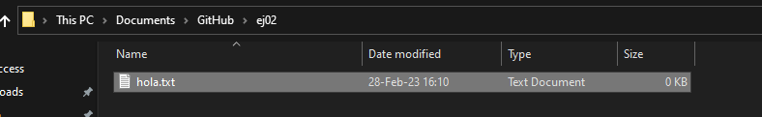

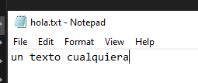

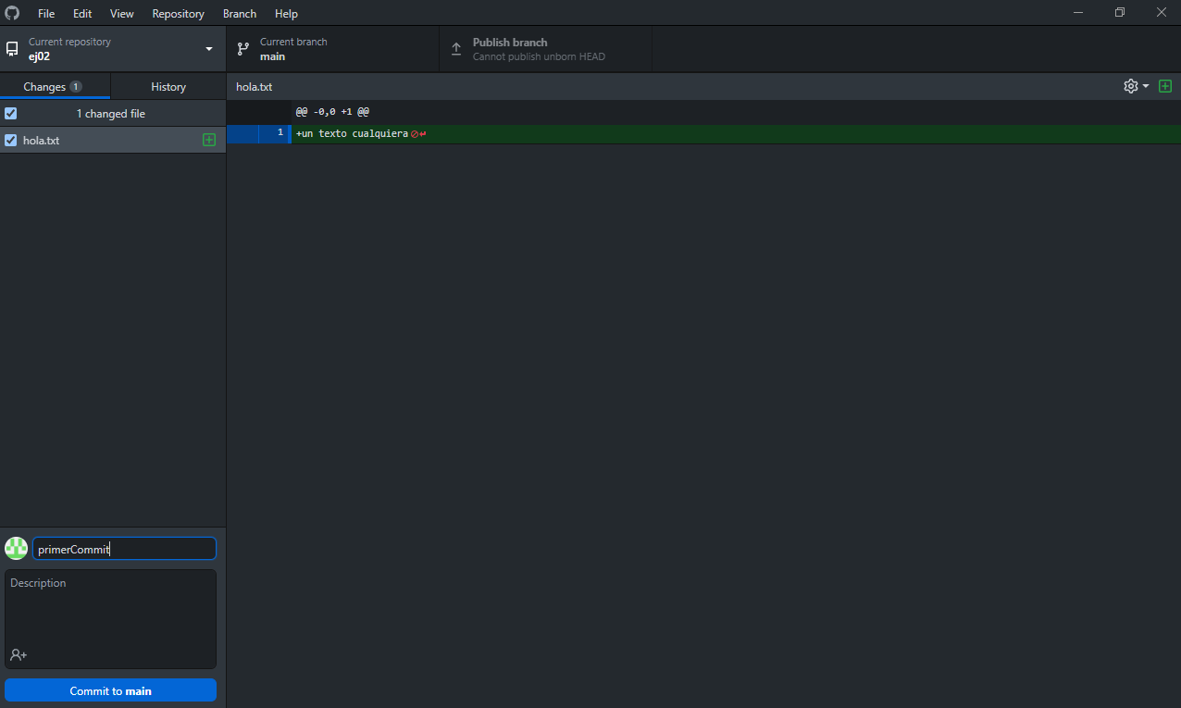

Apretamos en “Commit to main”

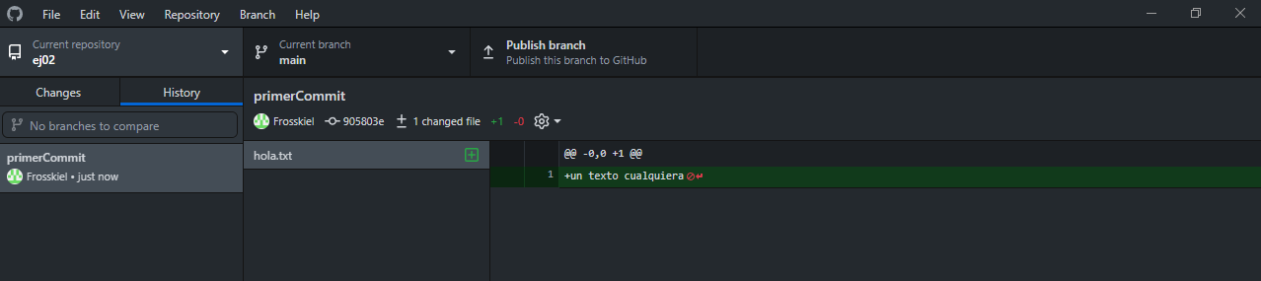

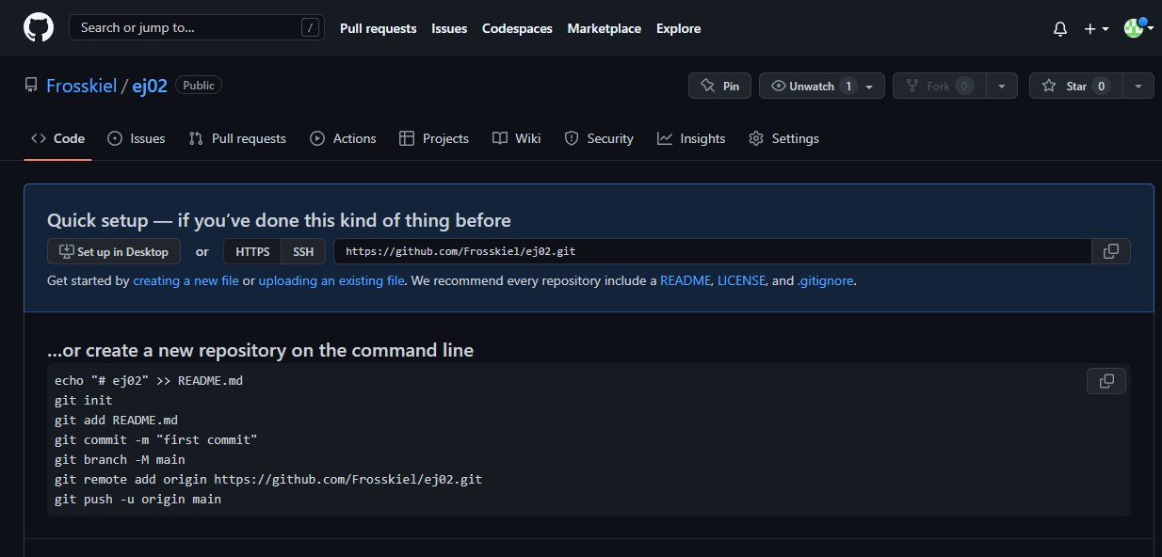

Todavía los cambios no están ya que no publiqué el “branch” (realizar el primer “push”, crear una rama “main”) para que de esta forma se realicen los cambios en el repositorio remoto

4.

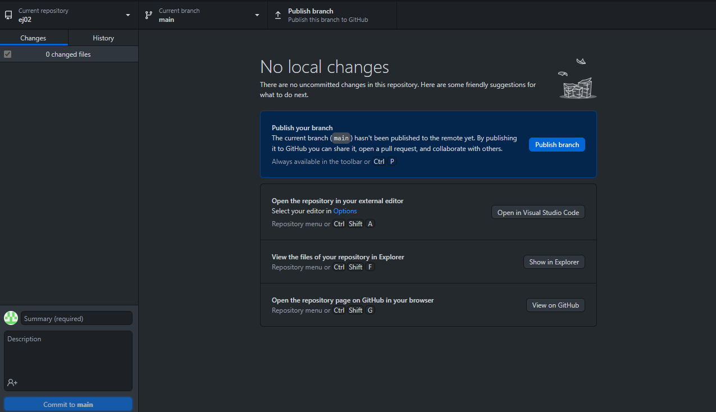

Le damos en “Publish branch”

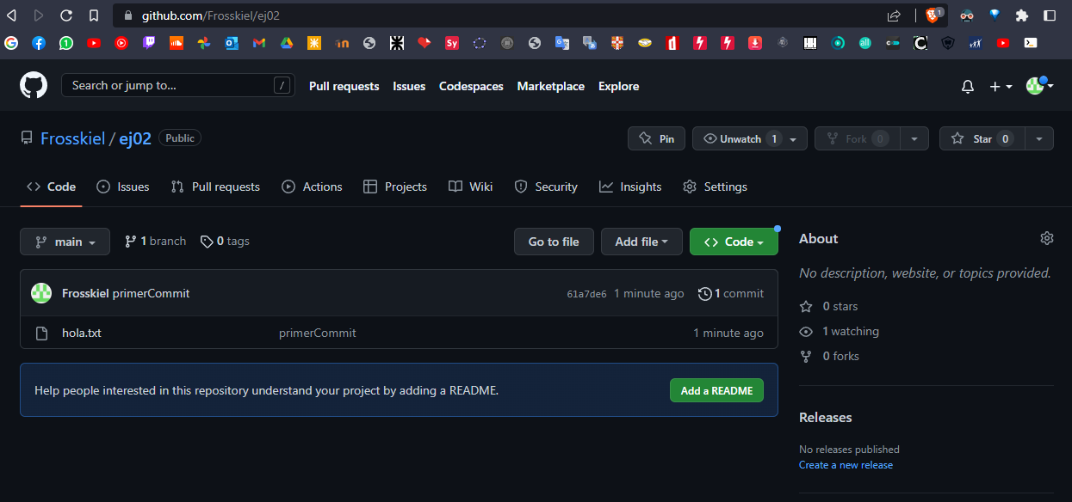

5.

Seleccionamos el archivo

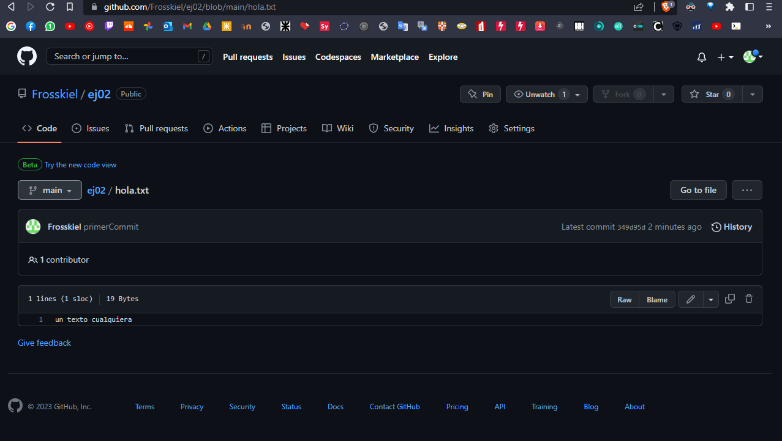

Y apretamos en el lápiz que nos permita editarlo

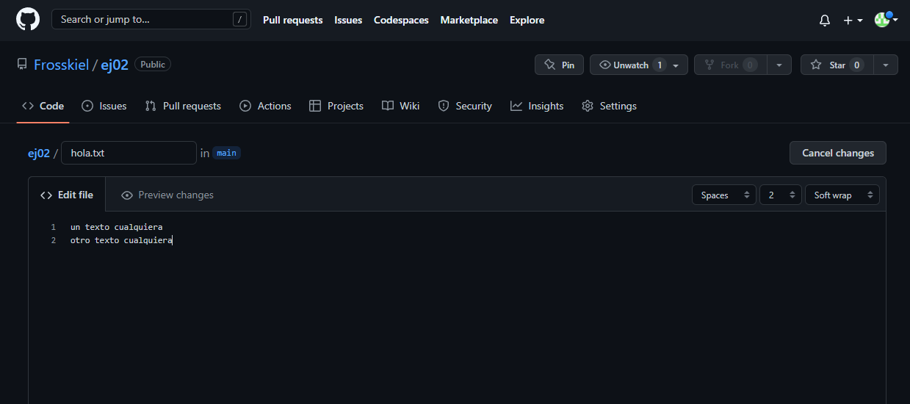

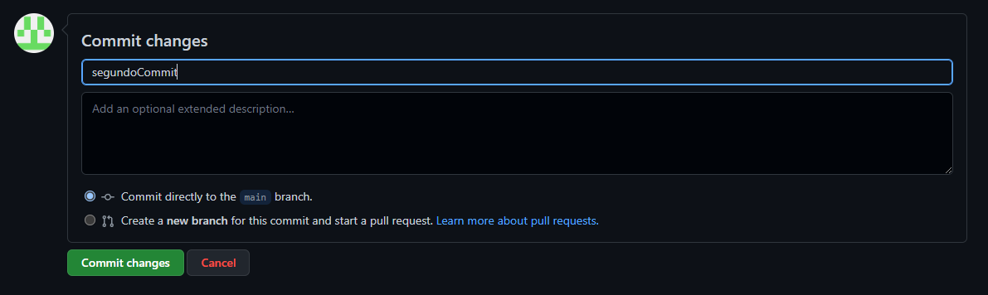

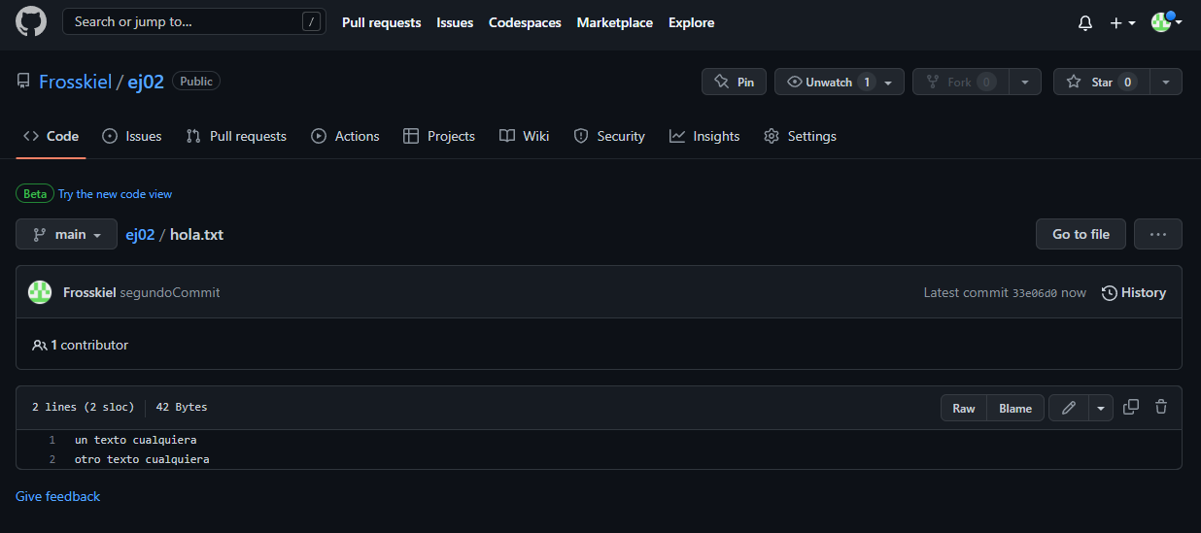

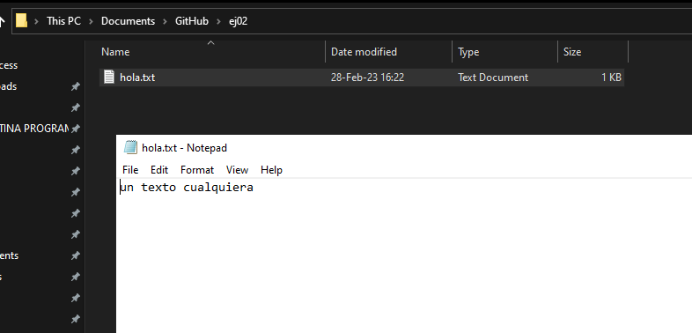

El cambio no se aplicó localmente ya que no hemos realizado el “pull” pertinente para actualizar los cambios realizados en el repositorio remoto

6.

Seleccionamos “Fetch origin”



Luego apretamos en “Pull origin”

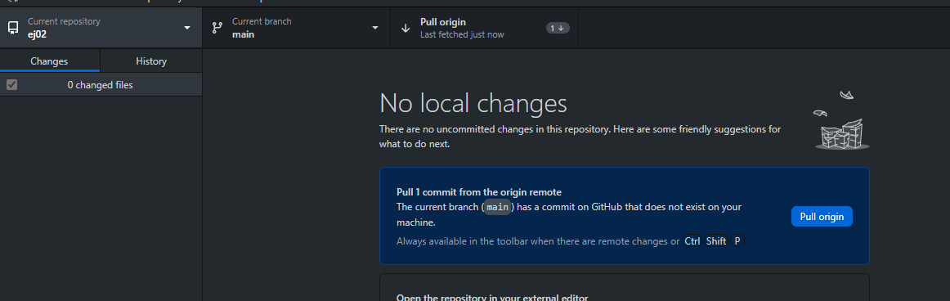

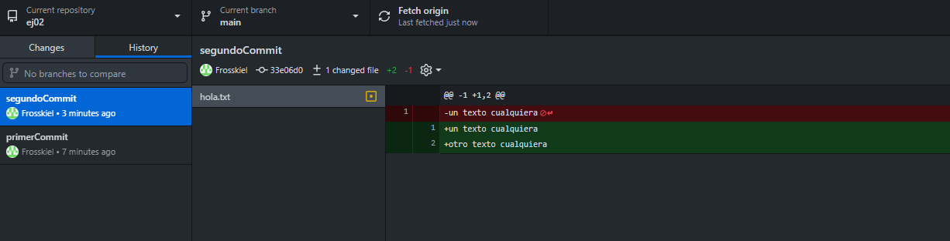

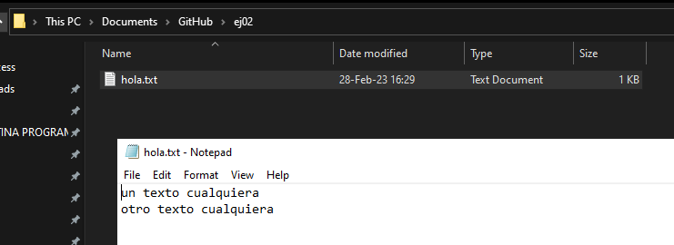

7.

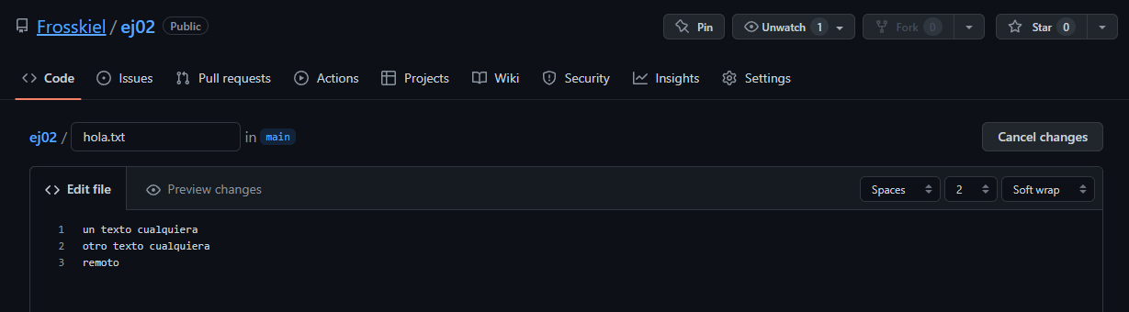

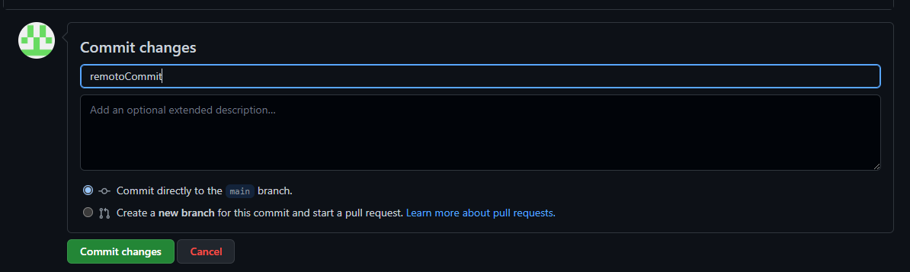

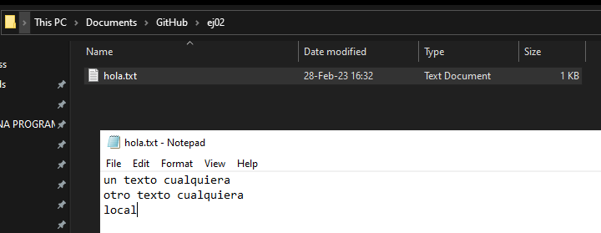

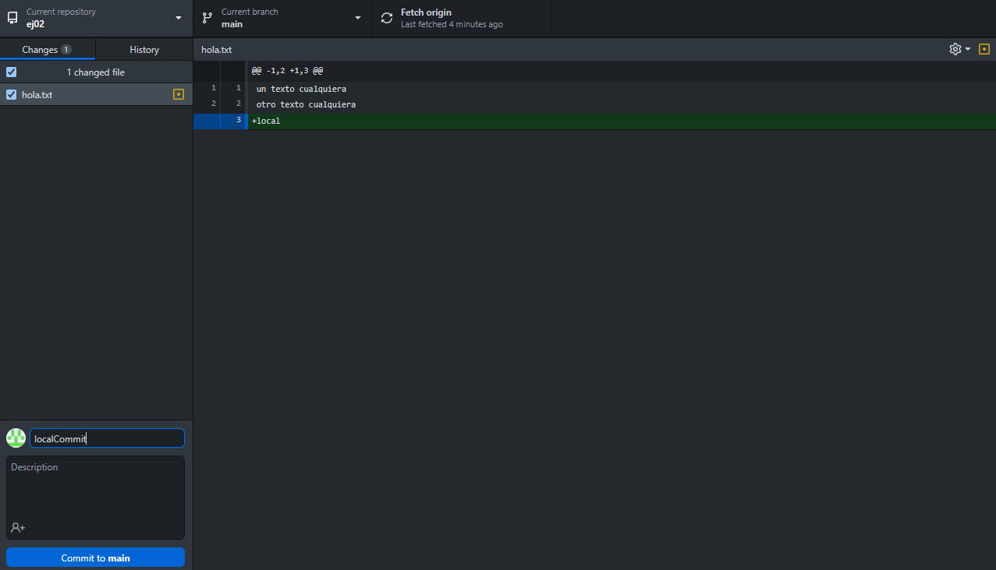

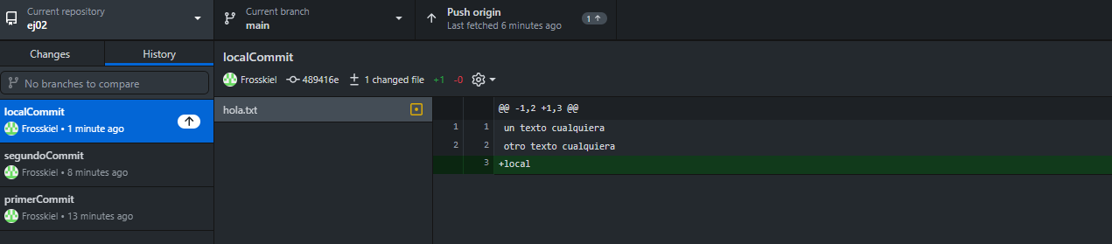

8.

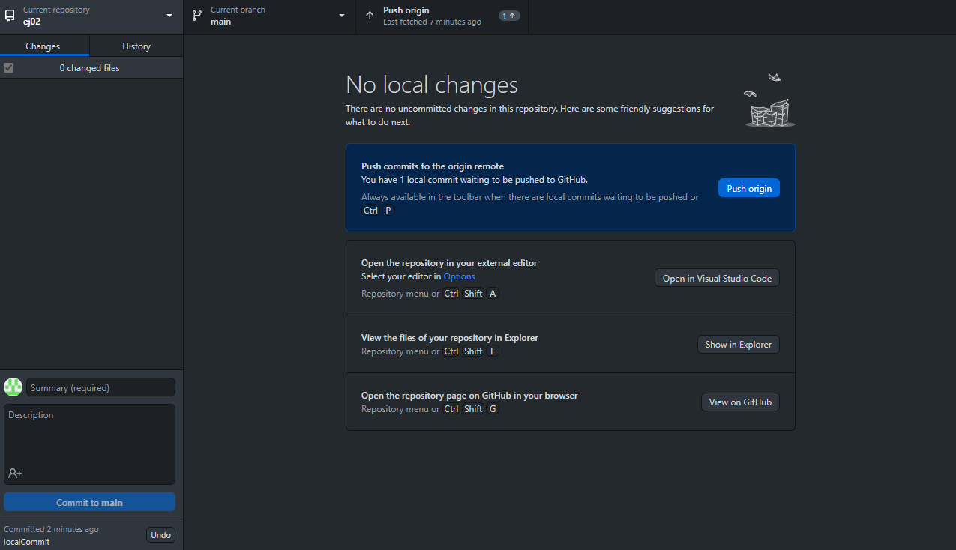

Seleccionamos “Push origin”

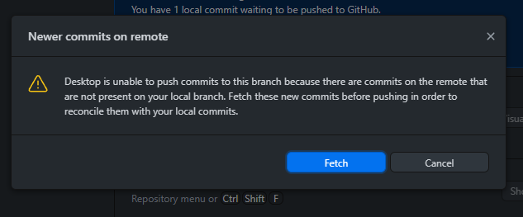

Ocurre un conflicto entre los commits remotos y locales, lo cual pone en evidencia que los cambios realizados no se encuentran sincronizados

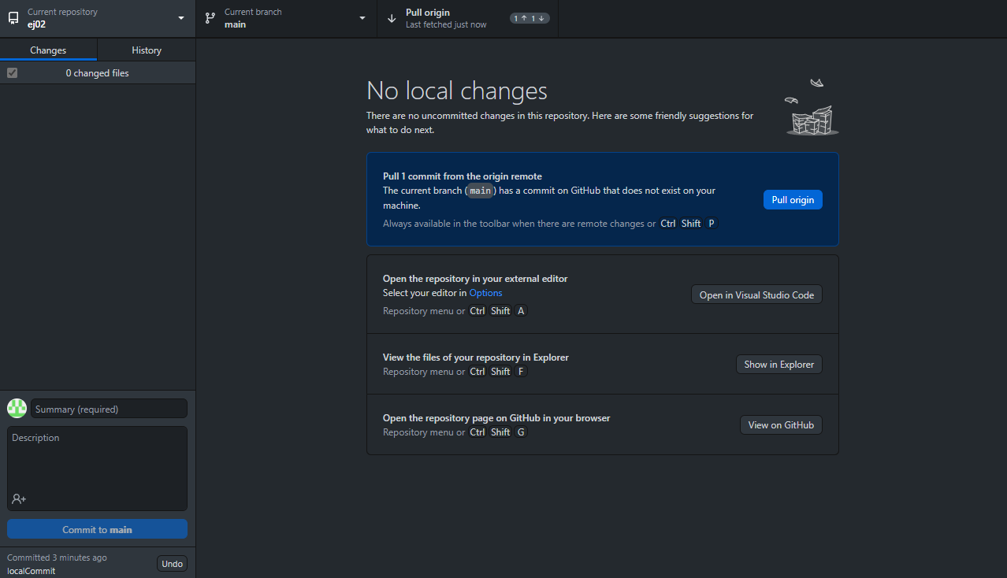

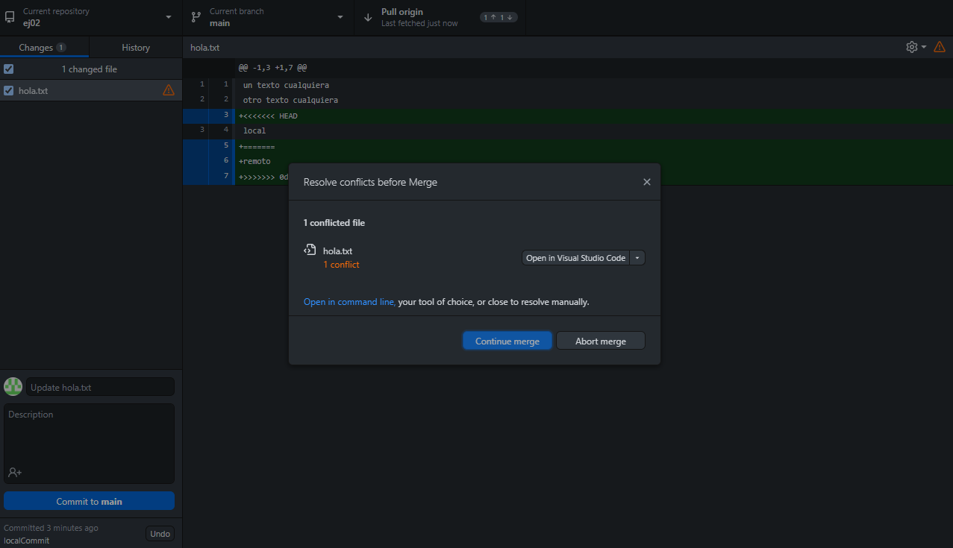

Debemos proseguir haciendo un “pull” del repositorio remoto y eligiendo entre el “commit” remoto o el local mediante el menú desplegable que nos otorga la flechita que indica hacia abajo

9.

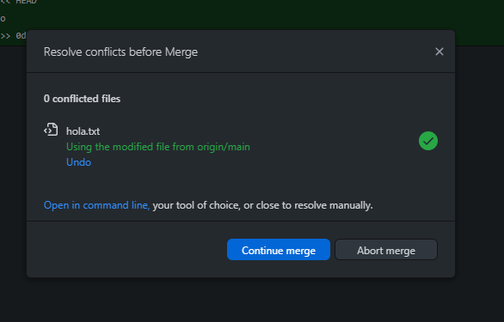

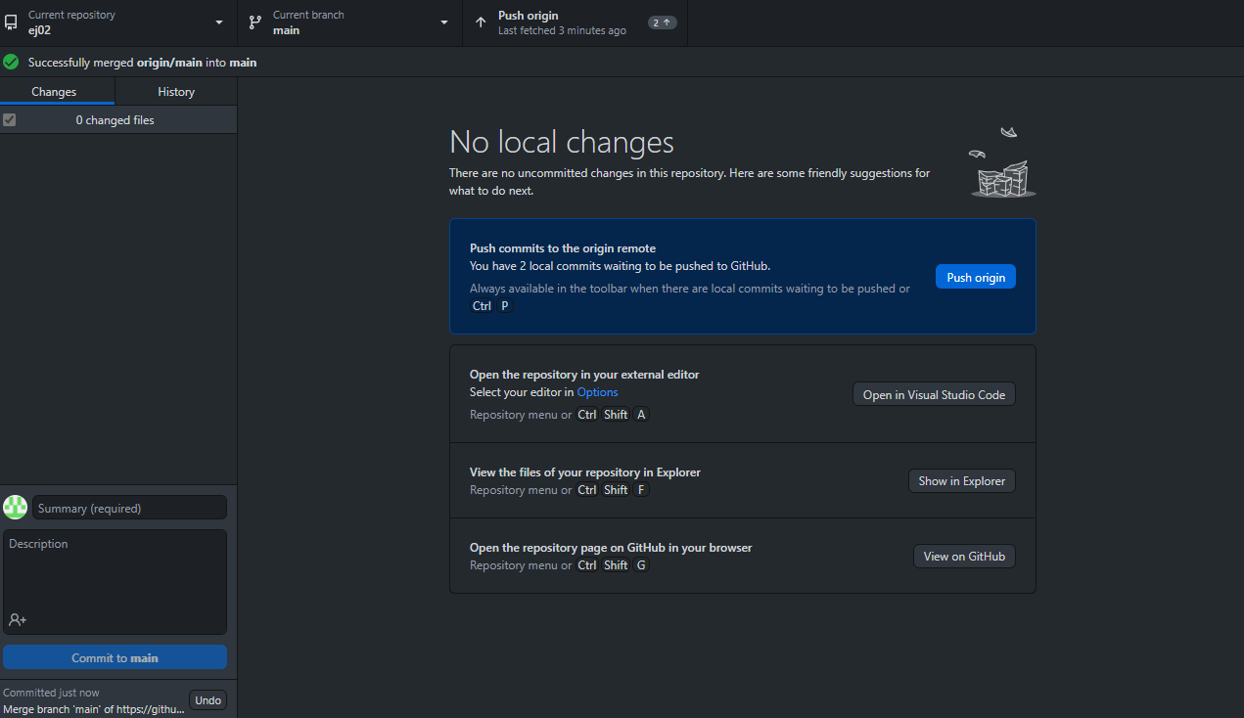

Realizamos el “push” con la elección tomada

